电话本APP项目计划书

SA20225085 朱志儒

## 项目范围

本项目的基本功能包含联系人和通话记录两部分，通话记录聚合展示，需要包含姓名、号码、时间、类型、归属地等基本信息；联系人按字母排序，并且支持首字母快速索引，支持全局搜索功能。本项目还涵盖基本的统计功能，能展示一段时间（星期，月，年）的通话数，通话时长等。本项目具有特殊日子提醒功能，例如中秋节提醒打电话回家，提醒某人的生日等。支持扫名片或二维码添加联系人功能；支持“勿打扰模式”，可设置特定时间，拦截非白名单的来电。

## 项目任务分解

基于过程的项目工作分解结构表：

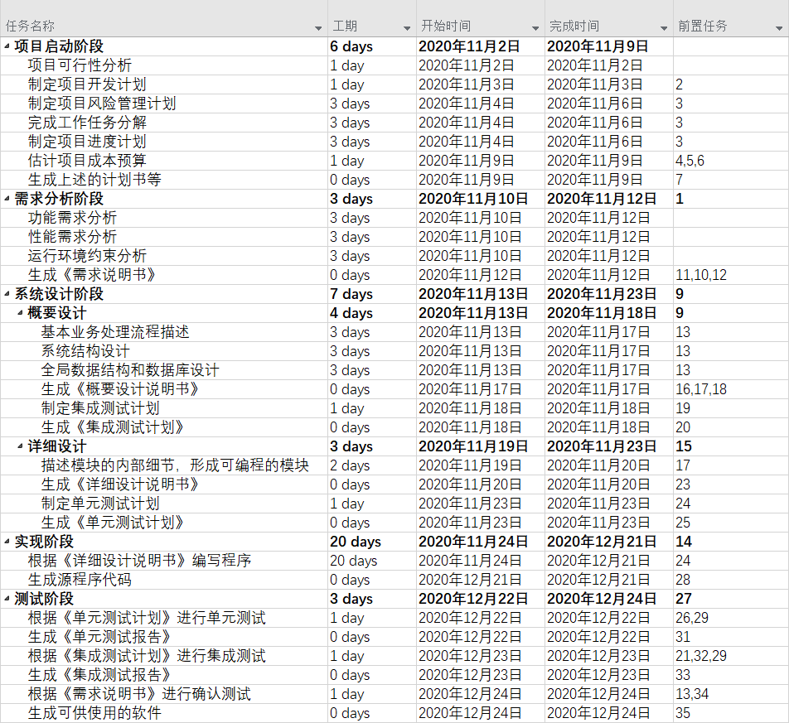

上图中，开始时间和完成时间表示项目的进度安排。

甘特图：

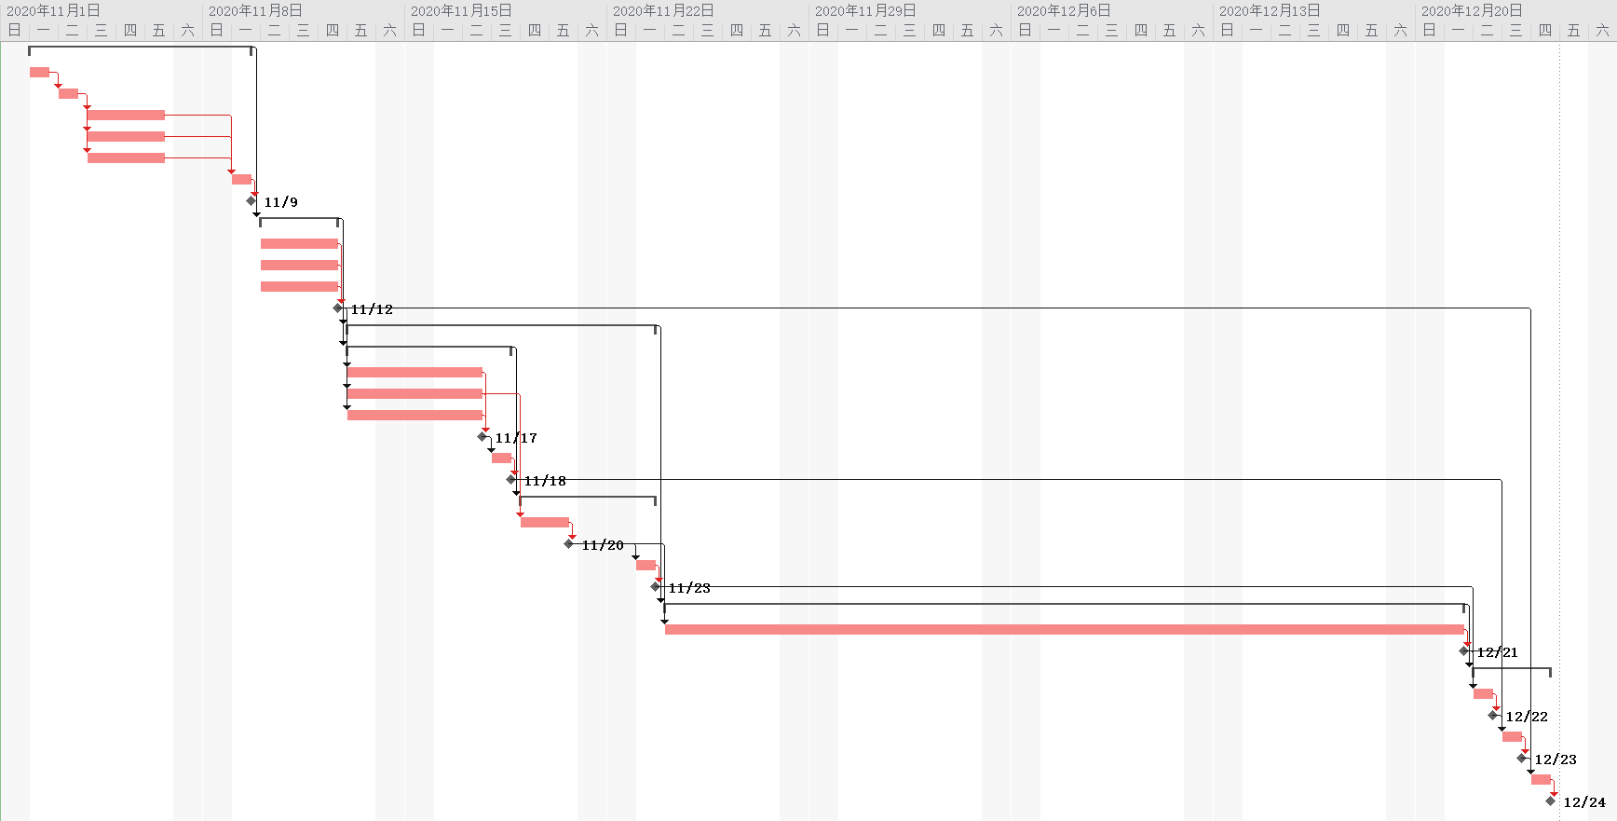

上图中，黑色菱形的点代表里程碑，红条代表关键活动，红色的连线表示关键路径。（详情请见附件中.mpp文件）

## 规模估算

**FP(功能点)估算**

**IFPUG功能点法：**

内部逻辑文件(ILF)：联系人信息表（中，10），通话记录表（中，10），白名单表（底，7）

外部接口文件(EIF)：系统的通话记录表（中，7），系统当前时间（底，5），号码归属地表（中，7）

外部输入(EI)：新增通话记录（中，4），删除通话记录（低，3），添加号码归属地（中，4），新增联系人信息（低，3），删除联系人信息（低，3），修改联系人信息（低，3），二维码数据输入（中，4），时间输入（中，4），新增白名单（低，3），删除白名单（低，3）

外部输出(EO)：特殊日期提醒（中，5），拦截非白名单来电（中，5），生成二维码（低，4）

外部查询(EQ)：通话记录展示（低，3），联系人信息展示（低，3），白名单展示（低，3）

**系统特性调整：**

|  |  |  |
| --- | --- | --- |
| 序号 | 模块名称 | 最终结果 |
| 1 | 系统需要可靠的备份和恢复吗？ | 5 |
| 2 | 需要数据通信吗？ | 5 |
| 3 | 有分布处理的功能吗？ | 0 |
| 4 | 性能是否关键？ | 3 |
| 5 | 系统是否在一个已有的、很实用的操作环境中运行？ | 4 |
| 6 | 系统需要联机数据项吗？ | 5 |
| 7 | 联机数据项是否需要在多屏幕或多操作之间切换以完成输入？ | 1 |
| 8 | 需要联机更新主文件吗？ | 2 |
| 9 | 输入、输出、文件或查询很复杂吗？ | 3 |
| 10 | 内部处理复杂吗？ | 5 |
| 11 | 代码需要被设计成可复用吗？ | 4 |
| 12 | 设计中需要包括转换及安装吗？ | 3 |
| 13 | 系统的设计支持不同组织的多次安装吗？ | 3 |
| 14 | 应用的设计方便用户修改和使用吗？ | 5 |
| 合计 |  | 48 |

$$FP=\left(10+10+7+7+5+7+4+3+4+3+3+3+4+4+3+3+5+5+4+3+3+3\right)×\left[0.65+0.01×48\right]=116.39$$

## 质量管理

1. **质量控制**
2. 组织技术评审：

在软件开发的每个阶段结束后，组织宿舍室友对该阶段的成果进行评审，对质量进行评价。

1. 加强软件测试：

每实现一个模块就按《单元测试计划》对该模块进行单元测试，验证该模块是否符合详细设计的要求。当所有模块都实现后，对模块进行集成测试，测试模块连接的正确性，系统和子系统的I/O，系统的功能和性能，验证这些模块是否满足概要设计的要求。最后，依照《需求说明书》对软件进行确认测试，测试其是否满足用户的需求。

1. 对软件的修改、变更进行严格控制：

对现有代码的修改和变更会给软件带来意想不到的错误，所以在实现新特性时应该避免破坏现有代码。为类添加新特性时，不需要修改类的代码，通过创建一个子类，覆盖原始类中表现不同的部分，这样就可达到目标，同时也不会破坏原始类的代码。

1. **质量保证**

组织室友对本项目的软件产品和每个阶段的活动进行评审和审计，以验证软件产品和活动是否符合之前设定的标准、步骤和需求。当然，需要严格要求自己按照计划认真负责地开发软件，不跨越，不遗漏设定的流程，在规定的时间内完成安排的工作，不拖沓。

## 配置管理

1. **软件配置项**

软件配置项分为两大类：

（1）产品组成部分的工作成果：

源代码、需求说明书、概要设计说明书、集成测试计划、详细设计说明书、单元测试计划、单元测试报告、集成测试报告

（2）在管理过程中产生的文档：

项目开发计划、项目风险管理计划、工作任务分解说明书、项目进度计划、项目成本预算说明书

1. **软件配置空间管理**

采用Git对本项目的软件配置项进行管理，将本项目的工作成果存放到Git仓库中。Git可对系统不同版本进行标识和跟踪，Git也支持根据不同的开发目的，创建分支，修改代码。同时，可以合并分支，解决合并时出现的冲突。

## 风险管理

1. **风险识别**

**项目风险：**

可能会由于其他课程项目和期中考试等原因导致本项目的工作延期等潜在问题，这些问题会对本项目产生不良影响。

**技术风险：**

在概要设计和详细设计阶段，对于设计、接口等方面可能存在潜在的问题。在实现阶段，可能存在技术不确定，对技术掌握不够熟练的问题。在测试阶段，可能在验证方面出现潜在问题。

1. **风险预测**

|  |  |  |  |
| --- | --- | --- | --- |
| **风险** | **种类** | **概率** | **影响** |
| 对项目的规模、难度的估计是否比较正确 | 项目风险 | 90% | 如果对项目的规模和难度出现误判，可能会导致相关活动无法按时完成，拖延进度，造成项目延期 |
| 项目的进度安排是否过于紧张，是否有合理的缓冲时间 | 项目风险 | 70% | 进度安排过于紧张可能会导致质量得不到保证，增添项目中的潜在问题 |
| 需求文档能否正确、完备地表达用户需求 | 项目风险 | 80% | 若未能正确表达用户需求，可能会导致毁灭性灾难，整个项目可能需要推倒重做 |
| 本项目是否包含有新技术 | 技术风险 | 60% | 项目包含新技术对开发人员提出高的要求，需要开发人员学习该技术并将其用于本项目 |
| 本项目是否需要创建新的算法 | 技术风险 | 40% | 新的算法需要考虑鲁棒性、正确性和其效率，差劲的算法可能会导致软件运行出错，响应时间过长等问题 |
| 开发人员是否掌握了本项目的关键技术 | 技术风险 | 70% | 若未掌握关键技术，则在开发本项目前需要学习相关知识和技术，填补技术空白 |
| 开发人员是否有开发类似产品的经验 | 技术风险 | 10% | 若没有类似经验，则在开发时可能会遇到新问题，需要花时间和精力解决这些问题 |
| 本项目是否要求采用特定的用户界面 | 技术风险 | 80% | 若用户界面不符合用户的特定需求，会对整个项目造成沉重打击 |

1. **风险评估**

考虑到本项目是个人项目，一般不会出现性能下降、成本超支、支持困难和进度延迟超过相应水准等问题，除非不可抗拒因素，例如，台风、地震、洪水、社会动乱等，导致项目被迫终止。依据风险检测表得到下列三元组[1,0.9,3]，[2,0.7,3]，[3,0.8,5]，[4,0.6,3]，[5,0.4,3]，[6,0.7,3]，[7,0.1,2]，[8,0.8,5]

进度和成本组合的风险参考水准如下图所示：

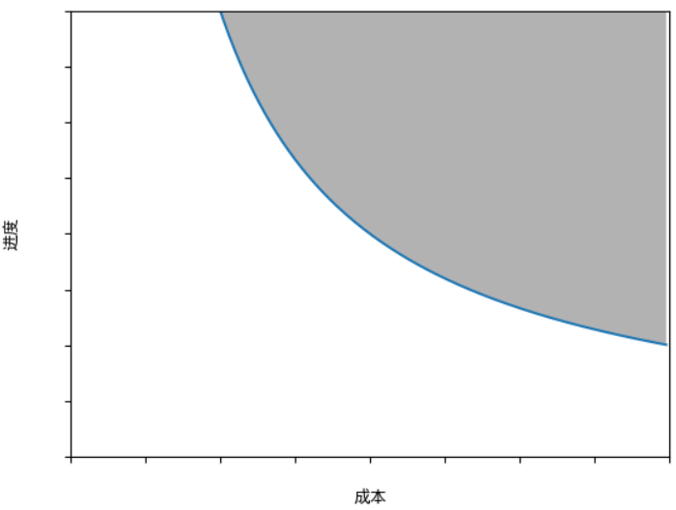

图中蓝色曲线表示参考线，当项目的成本和进度落在灰色区域时，项目应该终止。

1. **风险管理及监控计划（RMMP）**

|  |  |  |
| --- | --- | --- |
| **风险** | **概率** | **风险控制** |
| 对项目的规模、难度的估计是否比较正确 | 90% | 对整个项目仔细分析，确保正确估计其规模和难度 |
| 项目的进度安排是否过于紧张，是否有合理的缓冲时间 | 70% | 依据其他课程项目和考试，合理安排本项目的进度，预留充足的缓冲时间 |
| 需求文档能否正确、完备地表达用户需求 | 80% | 和用户不断交流和商讨，使用户需求逐步准确、一致、完全 |
| 本项目是否包含有新技术 | 60% | 广泛查阅相关资料和课程，在项目开发前尽可能了解新技术，努力将其应用于本项目 |
| 本项目是否需要创建新的算法 | 40% | 查找相关算法，在已有算法的基础上加以改进 |
| 开发人员是否掌握了本项目的关键技术 | 70% | 广泛查阅相关资料和课程，在项目开发前尽可能掌握关键技术，并将其应用于本项目 |
| 开发人员是否有开发类似产品的经验 | 10% | 查找网上其他人开发的类似项目，学习他们的经验和教训，利用这些解决遇到的问题 |
| 本项目是否要求采用特定的用户界面 | 80% | 和用户反复的交流和商讨，确定其需要的界面 |